**[학기 과제] 오픈 API, DB활용 서비스 설계**

201901766 이형섭

1. **구상한 서비스(응용)의 목적**

2023년 11월 11일(일)에 한 기사(<https://m.segye.com/view/20231110512522>)로부터 아이디어를 얻었습니다. 기사의 내용은 간략히 이렇습니다. 한국 프로 야구 한국시리즈의 티켓 예매는 전석 온라인으로 진행되었습니다. 비교적 온라인에 친숙한 청년층도 한정된 티켓 개수로 인해 온라인 예매가 힘들었다고 합니다. 기술의 발달로 격차가 벌어진 노인들(‘디지털 소외 계층’)은 사실상 온라인 예매가 불가능한 상황이었습니다.

저는 이 기사를 보고 우리나라는 고령화 사회가 계속해서 심해지기 때문에 온라인 서비스 뿐만 아니라 여러 서비스에서 교육과 도움이 필요한 노인분들이 많아질 것이라고 생각했습니다. 따라서 각 노인복지회관에서는 온라인 서비스 뿐만 청년들의 일손이 필요한 어떠한 서비스들(짐 옮기기, 가구 조립, 간단한 심부름)을 간편하게 공고하여, 청년들이 해당 공고에 대해 봉사하는 서비스를 생각했습니다.

이때, 봉사자는 합리적인 보상을 받을 수 있습니다. 합리적인 보상을 아직 결정하진 않았지만 후보는 다음과 같습니다. (1) 봉사 횟수로 사회복지사 시험에 가산점 환산, (2) 요양보호사 자격증 시험에 가산점 환산, (3) 중,고등학생에게 봉사점수 부여, (4) 지역별 최다 봉사자에게 표창 + 포상금

--------------------------------------------------------------------------------------------------------------

1. **서비스 동작 시나리오 (동영상에서 이 시나리오를 시현하였습니다.)**
2. 서울시 종로구에 거주하는 노인 “홍길동”씨는 일정을 위해 KTX를 예약해야 하는 상황
3. “홍길동”씨는 가까운 노인복지회관(ex : 종로노인종합복지관)에 봉사 공고를 알림.
4. 종로노인종합복지관에서는 해당 봉사 공고를 Service hompage에 업로드.
5. Service 이용자(ex : 이형섭)는 자신이 원하는 지역의 복지회관에 공고가 있는지 검색
6. 봉사하고 싶은 공고를 신청(=”할당”)
7. 해당 공고에 대한 봉사 진행
8. 봉사가 완료되었다면, 종로노인종합복지관은 해당 공고를 “완료” 처리
9. DB에 봉사자의 봉사누적횟수 +1

--------------------------------------------------------------------------------------------------------------

1. **서비스의 설계**

* 전체 서비스 구조

* 오픈API가 어떻게 활용되나?

1. 전국 노인복지회관에 대한 위치를 DB에 저장하기 위해서 공공데이터 포털에서 .csv file을 얻은 후에 DB에 bulk data로 loading하였습니다.
2. 봉사자 Page에서 사용자가 봉사를 원하는 지역의 위치를 선택하고 “검색” 버튼을 click하는 순간, 공공데이터 포털의 OpenAPI에 request하여 data를 받아와서 봉사자가 입력한 지역의 복지회관만 parsing하여 web page에 띄워줍니다.
3. Kakao Maps API를 이용하여 현재 봉사자의 위치를 알려주고, “길찾기” 버튼을 click하는 순간 Kakao Map site로 안내됩니다.

* DB의 상세 설계(스키마)

* SQL이 어떻게 사용되나?

1. 봉사자 회원가입 🡪
   1. <VOLUNTEERS> table에 사용자가 입력한 data insert



* 1. 이미 있는 사용자라면 회원가입 실패 page로 안내

1. 봉사자 로그인
   1. <VOLUNTEERS> table에서 입력한 vID와 일치하는 tuple이 있는지 검색

* 1. 이미 존재하는 사용자라면 로그인 실패 page로 안내

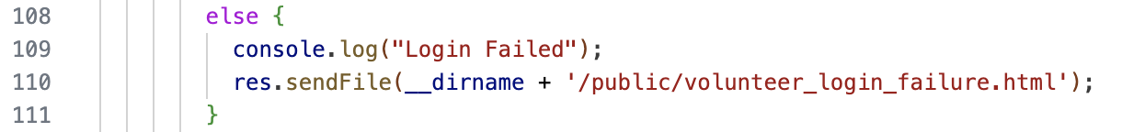

1. 복지회관에서 공고를 게시

3-1) 해당하는 복지회관이 있는지 확인

(봉사자 page와 달리 복지회관 page의 로그인 기능을 이렇게 약식으로 구현했습니다)

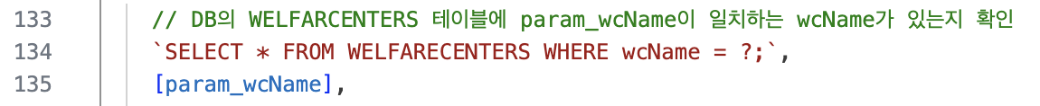

3-2) 해당하는 복지회관이 있다면 <SERVICES> table에 tuple insert

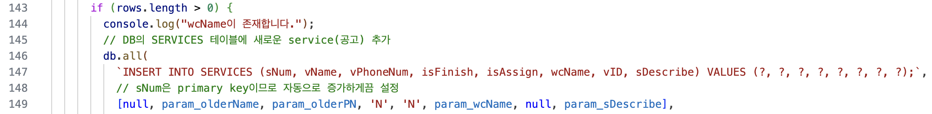

3-3) 해당하는 복지회관이 없다면 client에게 response message로 알려줌

1. 복지회관에서 공고 게시 취소

4-1) <SERVICES> table에서 vID에 해당하는 tuple delete

4-2) <SERVICES> table에 vID에 해당하는 tuple이 없다면 client에게 response message로 알려줌

1. 복지회관에서 공고를 “완료” 신청

5-1) <VOLUNTEERS> table에 해당하는 vID가 있는지 확인

5-2) 있다면 <VOLUNTEERS> table에서 vID에 해당하는 tuple의 accumCNT attribute + 1, <SERVICES> table에서 sNum에 해당하는 tuple의 isFinish = “Y”와 vID attribute update

1. 복지회관에서 공고를 검색 또는 봉사자가 공고를 검색

6-1) <SERVICES> table에 사용자가 입력한 wcName이 있는지 확인.

6-2) 해당하는 복지회관이 없다면 client에게 response message로 알려줌

1. 봉사자가 봉사를 “할당” 신청

7-1) 해당하는 공고가 이미 누군가에 의해 할당되었는지 확인

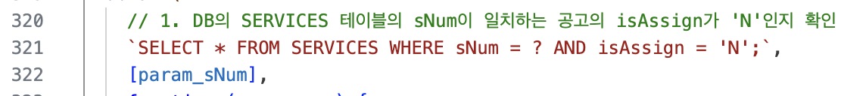

7-2) 아무한테도 할당되지 않았다면? 할당 처리

7-3) 할당된 사람이 있다면, client에게 status code를 보내서 경고창 띄우기

1. 봉사자가 봉사를 “취소” 신청

8-1) <SERVICES> table에서 vID와 일치하는 tuple을 사전에 “할당” 신청했는지 확인

8-2) 사전에 “할당” 신청을 했었다면 isAssign = “N”, vID = NULL로 update

8-3) 사전에 “할당” 신청하지 않았다면, client에게 status code를 보내서 알리기.

1. 봉사자가 로그인하고 나서 봉사자 Page가 띄워지면, 해당 봉사자가 신청했던 공고 현황 보여주기

--------------------------------------------------------------------------------------------------------------

1. **구현된 코드의 github주소**

<https://github.com/LeeHyungSeop/INU_3-2_Database/tree/main/Project>

--------------------------------------------------------------------------------------------------------------

1. **구현되지 않았지만 차후에 구현하면 좋은 것들**
2. 로그인 후 세션 기능
3. 다중 사용자를 위한 transaction 처리
4. 사용자 실시간 위치 기반 주변 복지회관의 공고를 지도에 출력(실시간 위치 API + Map API)
5. 해당 복지회관에 대한 봉사자의 평가, 평점 (친절도)
6. 봉사자 No show에 대한 처리(30일 이용 제한, 봉사누적횟수 -5 차감, 공고한 노인에게 보상 등)
7. 봉사자 Page에서 “길찾기” 버튼을 click하면, Kakao map page로 안내되는 것이 아니라 해당 page에서 바로 길을 찾아 경로를 알려주는 기능